2009-03-23

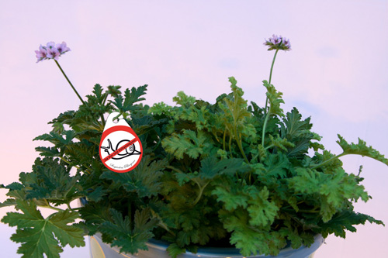
Sluta vara snigelpolis!

Vill du bara sitta där och luta dig tillbaks utan att vara snigelpolis? Nu hittar du pelargoner som motar bort sniglarna. Titta efter pelargoner med en speciell snigeletikett i.

Varför gillar sniglarna inte de här pelargonerna?
Hos vissa av doftpelargonerna finns det geraniumolja i bladen som varken sniglar, myggor eller mal uppskattar. Sedan länge används geraniumoljan i parfymindustrin samt i hudvårdsprodukter såsom tvål och salvor.

Doftpelargoner är lättskötta och trivs på soliga och varma växtplatser. Pelargoner klarar av att jorden torkar upp mellan givorna, men hämmas i tillväxten och i blomningen om torkan blir ihärdig och för ofta. Tillsätt näring i vattnet en gång per vecka från vår till höst.

Doftpelargonerna som är avskräckande mot sniglar trivs alldeles utmärkt i rabatterna men kan även planteras i krukor och urnor. Maximera effekten mot sniglarna genom att plantera flera doftpelargoner tillsammans.

